Autoria: Soneca PROJETO DE LEI Nº /2026

DISPÕE SOBRE A OBRIGATORIEDADE DE DIVULGAÇÃO DOS HORÁRIOS E LOCAIS DE FUNCIONAMENTO DAS FEIRAS LIVRES NO MUNICÍPIO DE ARACAJU.

A PREFEITA DO MUNICÍPIO DE ARACAJU

Faz saber que a Câmara de Vereadores aprovou, e ela sanciona a seguinte Lei:

Art. 1º Fica o Poder Executivo Municipal obrigado a promover a divulgação dos horários e locais de funcionamento das feiras livres realizadas no Município de Aracaju.

Art. 2º A divulgação prevista no art. 1º deverá ocorrer, no mínimo:

I – diariamente, por meio das redes sociais institucionais oficiais da Prefeitura Municipal de Aracaju;

II – semanalmente, por meio do sítio eletrônico oficial da Prefeitura de Aracaju.

Art. 3º As informações divulgadas deverão conter, sempre que possível:

I – a identificação da feira livre;
II – o local de realização, com endereço ou ponto de referência;
III – o dia da semana e o horário de funcionamento;
IV – informações sobre eventual alteração, suspensão ou cancelamento.

Art. 4º A divulgação de que trata esta Lei tem por finalidade:

I – fomentar o comércio local e a economia popular;
II – valorizar e preservar a tradição cultural das feiras livres no Município;
III – fortalecer a atividade dos feirantes;
IV – ampliar o acesso da população às informações de interesse coletivo.

Art. 5º O Poder Executivo poderá estabelecer mecanismos de cooperação com associações de feirantes ou entidades representativas, visando à atualização e a correta divulgação das informações.

Art. 6º As despesas decorrentes da execução desta Lei correrão por conta de dotações orçamentárias próprias, suplementadas se necessário

Art. 7º Esta Lei entra em vigor na data de sua publicação, revogando-se as disposições em contrário.

Palácio Graccho Cardoso, Aracaju, 20 de janeiro de 2026.

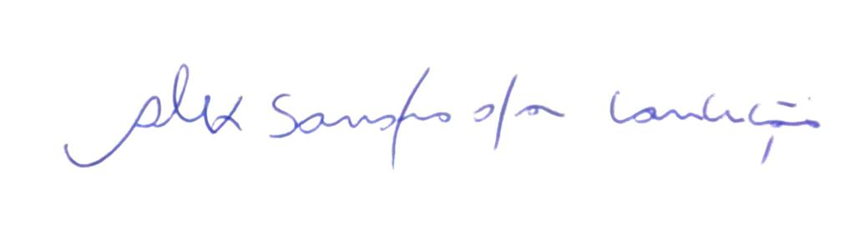
Alexsandro da Conceição
Vereador

JUSTIFICATIVA

Nobres Vereadores,

As feiras livres constituem importante instrumento de desenvolvimento econômico, social e cultural no Município de Aracaju, exercendo papel relevante na geração de renda, no fortalecimento do comércio local e na promoção do convívio comunitário.

Apesar de sua reconhecida relevância, parcela significativa da população ainda encontra dificuldades para acessar informações atualizadas acerca dos horários e dos locais de funcionamento das feiras livres, o que limita seu alcance e reduz seu potencial de fortalecimento econômico.

O presente Projeto de Lei tem por objetivo assegurar a ampla divulgação dessas informações, inclusive oportunizando ações de divulgação institucional, utilizando-se de meios oficiais já existentes, especialmente as redes sociais institucionais da Prefeitura, de modo a garantir transparência, acesso à informação e maior aproximação entre a população e as feiras livres.

A proposta não implica a criação de novos programas nem gera impacto financeiro significativo, uma vez que se apoia em canais institucionais já operantes, atendendo aos princípios da publicidade, da eficiência administrativa e do interesse público.

Diante do exposto, entende-se que a presente propositura contribui para o fortalecimento das feiras livres, para a valorização da tradição cultural do Município e para o estímulo à economia local, razão pela qual se submete à apreciação dos nobres Vereadores, contando com o apoio dos pares para sua aprovação, por se revestir de inequívoco interesse público e de inquestionável relevância social.

Palácio Graccho Cardoso, Aracaju, 20 de janeiro de 2026.

Alexsandro da Conceição
Vereador

